MINISTÉRIO DA AGRICULTURA, PECUÁRIA E ABASTECIMENTO
Secretaria de Comércio e Relações Internacionais
Departamento de Negociações e Análises Comerciais
Coordenação-Geral de Estatística e Análise Comercial

BALANÇA COMERCIAL DO AGRONEGÓCIO – ABRIL/2021

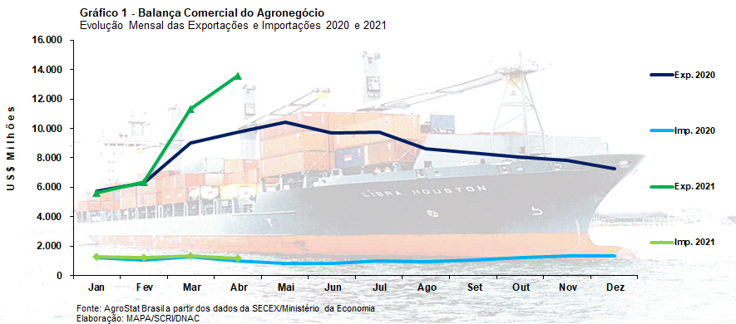

I – Resultados do mês (comparativo Abril/2021 – Abril/2020)
Em abril de 2021, as exportações do agronegócio atingiram a cifra recorde de US$ 13,57 bilhões. O crescimento foi de 39,0% em relação aos US$ 9,76 bilhões exportados em abril de 2020. Em nenhum mês de abril da série histórica 1997 a 2021 o valor exportado havia ultrapassado a marca de US$ 10 bilhões.
Esse forte crescimento ocorreu em função da elevação de 19,4% no índice de quantum das exportações e, também, do aumento de 16,4% no índice de preço. A safra recorde de grãos brasileira de 2020/2021, estimada em 271,7 milhões de toneladas pela Companhia Nacional de Abastecimento - CONAB, bem como o forte aumento dos preços das commodities agrícolas no mercado internacional, explicam esses indicadores. Como exemplo, as vendas externas de soja em grão bateram recorde de volume exportado de todos os meses, com 17,38 milhões de toneladas embarcadas no mês de abril. Os preços médios da oleaginosa também subiram 22,3%, chegando a suplantar US$ 400 por tonelada.
Não obstante o valor recorde exportado pelo agronegócio, o montante não foi suficiente para aumentar a participação do setor nas exportações brasileiras, pois os demais produtos exportados também tiveram forte expansão nas vendas externas, de 64,8%. Assim, a participação do agronegócio nas exportações totais diminuiu de 55,4% em abril de 2020 para 51,2% em abril de 2021.
As importações do agronegócio também subiram, passando de US$ 1,01 bilhão em abril de 2020 para US$ 1,15 bilhão em abril de 2021 (+13,5%).

I.a – Setores do Agronegócio
Os cinco principais setores exportadores do agronegócio brasileiro em abril de 2021 foram: complexo soja (60,0% de participação), carnes (11,6% de participação), produtos florestais (8,9% de participação), complexo sucroalcooleiro (4,9% de participação) e café (3,8% de participação). Estes setores foram responsáveis por 89,2% das exportações do agronegócio no mês ou o equivalente a US$ 12,10 bilhões (+38,0%). Os vinte demais setores responderam por 10,8% das vendas externas, passando de US$ 989,57 milhões exportados em abril de 2020 para US$ 1,47 bilhão vendidos ao exterior em abril de 2021 (+48,1%).
O principal setor exportador do agronegócio brasileiro foi o complexo soja. As vendas externas de soja em grão bateram recorde de volume e valor exportado. A safra recorde de soja em grão brasileira estimada em 135,4 milhões de toneladas, possibilitou o aumento do excedente exportado. O recorde foi propiciado pela boa condição climática verificadas ao longo da produção, pelo aumento da área plantada em 4,2% comparada à safra anterior, atingindo 38,5 milhões de hectares, e pelo incremento de 4,1% na produtividade, que rgistrou a 3.517kg por hectare. Paralelo a isso, há baixo estoque da soja em grão e condições climáticas desfavoráveis à semeadura da soja nos Estados Unidos, segundo o CEPEA/USP. Ademais, a valorização do grão também foi influenciada pelo aumento da demanda de óleo de soja. Com isso, os contratos futuros de soja em grão negociados na Bolsa de Chicago superaram os US$ 15 por bushel a partir de 22 de abril. Ademais, o atraso do plantio, em função da seca no início da safra, postergou a colheita do grão, prejudicando a colheita no primeiro bimestre e favorecendo os números de março e abril. Nesse contexto, as exportações de soja em grãos atingiram US$ 7,20 bilhões (+43,1%) ou 17,4 milhões de toneladas em abril, volume e valor recorde para qualquer mês da série histórica de exportação. Além do volume recorde exportado, houve elevação dos preços médios de exportações em 22,3%. As estatísticas de abril confirmam o boletim do CEPEA quanto à forte demanda por óleo de soja, pois houve elevação do preço médio de exportação do óleo de soja brasileiro, que subiu 50,7%, chegando a US$ 987 por tonelada, além de aumento das exportações para US$ 282,16 milhões (+224,6%). A China é a principal parceira responsável pela elevação das exportações brasileiras do complexo soja em abril. Houve forte demanda de soja em grão pela China, que adquiriu 12,64 milhões de toneladas ou 72,7% do volume total exportado pelo Brasil da oleaginosa. Nas vendas externas de óleo de soja, a demanda chinesa também explica a expansão das exportações brasileiras. A aquisições chinesas subiram de US$ 11,79 milhões de óleo de soja em abril de 2020 para US$ 207,02 milhões em abril de 2021 (+1.655,9%), sendo a China responsável por 78,1% do volume exportado pelo Brasil de óleo de soja no referido mês.
As exportações de carnes foram recorde para o mês, com US$ 1,57 bilhões em abril 2021 (+22,7%). Houve aumento de valor e volume de todas as principais carnes exportadas pelo Brasil. A carne bovina foi a principal carne exportada, com US$ 705,32 milhões (+22,5%). Além da carne bovina, houve crescimento das exportações de carne de frango e suína, que foram US$ 598,01 milhões (+18,2%) e US$ 230,61 milhões (+40,7%), respectivamente.
O valor recorde exportado de carne bovina em abril foi resultado de uma série de fatores: reabertura do mercado norte-americano para carne bovina in natura em fevereiro de 2020, com embarques retomados em abril; agravamento da peste suína nas Filipinas, que perdeu cerca de 25% de seu rebanho e gerou forte crescimento das importações de carne bovina do país; queda das exportações australianas para a China, em função da redução do rebanho e aumento dos preços.
Assim, houve incremento das exportações para alguns mercados: Estados Unidos (+ US$ 46,36 milhões); Chile (+ US$ 22,50 milhões); Filipinas (+ US$ 20,49 milhões); China (+ US$ 20,31 milhões); Hong Kong (+ US$ 14,25 milhões). A China continuou sendo o principal país demandante da carne bovina brasileira, adquirindo US$ 309,29 milhões ou 43,9% do valor exportado (+7,0%). Na sequência apareceram os seguintes mercados: região Especial Administrativa chinesa de Hong Kong (US$ 81,19 milhões; +21,3%); Estados Unidos (US$ 65,13 milhões; +246,9%); Chile (US$ 36,47 milhões; +161,0%); e União Europeia (US$ 30,41 milhões; +22,3%).
A exportações de carne de frango subiram 18,2% na comparação entre abril de 2020 e abril de 2021. O volume exportado subiu 15,6%, chegando a 385,25 mil toneladas. Assim como na carne bovina, não há um único mercado que explique a elevação das exportações brasileiras de carne de frango. Cinco mercados tiveram elevação das aquisições acima de US$ 10 milhões em valores absolutos: México (+ US$ 15,27 milhões); Arábia Saudita (+ US$ 14,86 milhões); Filipinas (+ US$ 12,36 milhões); Rússia (+ US$ 10,44 milhões); e África do Sul (+ US$ 10,36 milhões). Os três principais países importadores da carne de frango brasileira foram a China (US$ 101,53 milhões; -9,3%), a Arábia Saudita (US$ 67,94 milhões; +28,0%) e o Japão (US$ 56,37 milhões; +1,0%). Cabe destacar que as restrições impostas pela Arábia Saudita às importações de frango resultantes do Programa de Transformação Nacional daquele país, com vistas ao aumento da autossuficiência, responsável pela queda sistêmica das exportações brasileiras de carne de frango àquele mercado desde 2016, não refletiram significativamente nos números de abril, que superaram os do mesmo mês em 2020.
Em relação à carne suína, houve crescimento das exportações em 40,7% em abril de 2021, atingindo o valor recorde de US$ 230,61 milhões em exportações para os meses de abril. O aumento das exportações ocorreudevido ao incremento das vendas externas à China, ainda influenciado pelos problemas na produção doméstica devido ao surgimento de novos casos de Peste Suína Africana – PSA no rebanho. As exportações para a China cresceram 49,6%, chegando a US$ 132,93 milhões ou 57,6% do valor total exportado pelo Brasil. Caso se acresça a esse montante o valor exportado para a Região Especial Administrativa chinesa de Hong Kong, que figurou como segundo principal mercado demandante da carne suína brasileira, as aquisições chinesas sobem para US$ 163,69 milhões ou 71,0% do valor total exportado pelo Brasil.
As exportações de produtos florestais romperam novamente a marca de um bilhão em vendas externas no mês de abril. As exportações atingiram US$ 1,21 bilhão (+ 32,3%) e foram recordes para os meses de abril. O principal produto exportado pelo setor é a celulose. Em abril de 2021, foram exportados US$ 621,23 milhões do produto, com 1,47 milhão de toneladas vendidas ao exterior. Além da celulose, as exportações de madeiras e suas obras também subiram muito no setor, com expressivos US$ 448,37 milhões em vendas externas (+69,6%). Foram destaque os valores recordes em exportações de madeira compensada (US$ 108,39 milhões) e móveis de madeira (US$ 70,09 milhões). Quanto às exportações de papel, houve redução de 14,4%, porcentagem que colocou o valor exportado em US$ 136,23 milhões.
A safra brasileira de cana-de-açúcar 2020/2021 é mais açucareira que a safra anterior. A porcentagem de cana para produção de açúcar subiu de 34,9% para 46,2% entre as duas safras, enquanto, obviamente, a porcentagem utilizada para o etanol diminui, de 65,1% para 53,8%, segundo a CONAB. Isso ocorreu em função da maior perspectiva do setor em relação ao retorno com o açúcar, em função da expectativa de elevação do consumo em alguns países, segundo relatório do USDA. Assim, a produção estimada de açúcar subiu de 29,8 milhões de toneladas na safra 2019/2020 para 41,8 milhões na safra 2020/2021. Com efeito, o Brasil aumentou a quantidade de excedente exportável de açúcar. As exportações do complexo sucroalcooleiro foram de US$ 669,63 milhões (+36,6%), com incremento de 25,7% na quantidade exportada de açúcar, que atingiu 1,9 milhão de toneladas ou US$ 614,52 milhões (+38,7%). Os maiores mercados importadores de açúcar de cana em bruto brasileiro em abril de 2021 foram: Nigéria (US$ 88,62 milhões); Argélia (US$ 68,67 milhões); Índia (US$ 68,06 milhões); Arábia Saudita (US$ 55,36 milhões); e Irã (US$ 33,51 milhões). Ainda no setor, as exportações de álcool atingiram US$ 54,05 milhões (+17,9%).
Por fim, o quinto principal setor exportador do agronegócio foi o setor do café. As exportações de café verde foram de US$ 464,91 (+27,1%). O volume embarcado foi recorde para o mês de abril, com 207,17 mil toneladas (3,45 milhões de sacas de 60 Kg). A produção da safra 2020 foi recorde da série histórica, com 63,1 milhões sacas de 60Kg beneficiadas, possibilitando o incremento da quantidade exportada. Já o ano de 2021 é de bianualidade inferior, em que a produção de café normalmente diminui. Para este ano a CONAB prevê uma produção ao redor de 46,7 milhões de sacas. Quanto às exportações de café solúvel, as vendas externas foram de US$ 41,58 milhões (+1,9%).
Fez-se, acima, a análise dos cinco principais setores exportadores do agronegócio brasileiro, responsáveis por 89,2% das exportações do setor em abril de 2021. É importante examinar, também, a pauta exportadora do agronegócio com foco nos dez principais produtos exportados para se saber com a concentração da pauta em relação aos produtos mais importantes. Os dez principais produtos exportados foram: soja em grãos (US$ 7,20 bilhões ou 53,1% de participação; + 43,1%); farelo de soja (US$ 657,88 milhões ou 4,8% de participação; +18,9%); celulose (US$ 621,23 milhões ou 4,6% de participação; +27,4%); carne bovina in natura (US$ 597,98 milhões ou 4,4% de participação; +17,6%); carne de frango in natura (US$ 573,44 milhões ou 4,2% de participação; +17,6%); açúcar de cana em bruto (US$ 486,66 milhões ou 3,6% de participação; +31,5%); café verde (US$ 464,91 milhões ou 3,4% de participação; + 27,1%); algodão não cardado nem penteado (US$ 300,86 milhões ou 2,2% de participação; + 112,8%); óleo de soja em bruto (US$ 261,45 milhões ou 1,9% de participação; +258,5%); e carne suína in natura (US$ 217,46 milhões ou 1,6% de participação; +41,2%). Percebe-se que os dez principais produtos de exportação do agronegócio brasileiro tiveram incremento de valor exportado em abril de 2021 na comparação com o mesmo mês de 2020. A participação dos mesmos produtos, no entanto, ficou praticamente semelhante, com aumento de somente 0,1 ponto percentual, atingindo 83,9%. Esta participação dos dez produtos, no entanto, é muito elevada, fato que demonstra uma pauta concentrada em poucos produtos.
As importações do agronegócio brasileiro foram de US$ 1,15 bilhão em abril de 2021, um valor 13,5% superior aos US$ 1,01 bilhão registrados em abril de 2020. Os dez principais produtos importados foram: trigo (US$ 125,68 milhões -21,6%); papel (US$ 73,16 milhões; +19,9%); malte (US$ 67,03 milhões; +27,7%); salmões (US$ 43,19 milhões; +186,9%); borracha natural (US$ 42,82 milhões; +40,6%); vinho (US$ 34,17 milhões; +60,4%); arroz (US$ 31,68 milhões; +93,2%); azeite de oliva (US$ 31,35 milhões; -8,5%); rações para animais (US$ 29,45 milhões; +5,8%); e vestuários e outros produtos têxteis de algodão (US$ 28,79 milhões; + 41,0%).

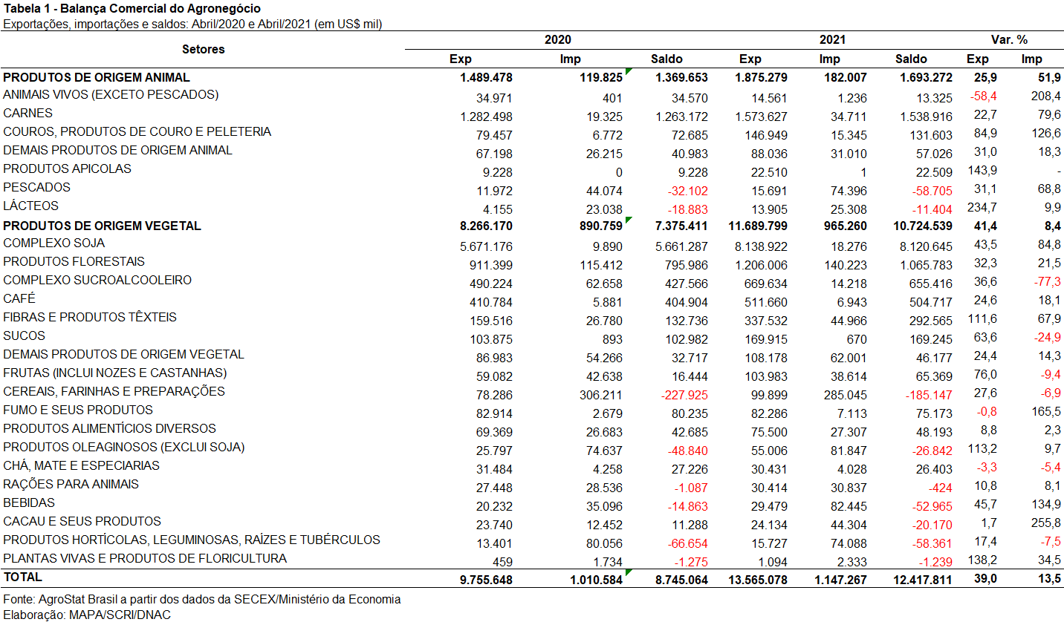

I.b – Blocos Econômicos e Regiões Geográficas
A Ásia continua expandindo a participação dentre as principais regiões geográficas ou blocos econômicos que adquirem produtos do agronegócio brasileiro. Em abril de 2020, a participação do continente asiático era de 61,0% do valor exportado pelo Brasil em produtos do agronegócio, participação que subiu para 61,7% em abril de 2021. Essas participações significaram US$ 5,95 bilhões em exportação à Ásia em abril de 2020 e US$ 8,36 bilhões em abril de 2021. Um incremento de 40,6% no valor exportado na comparação entre os períodos.
Não foi somente a Ásia que apresentou variação positiva nas aquisições. A maioria absoluta das regiões ou bloco apresentados na Tabela 2 aumentou o valor importado. Quanto à participação, além do aumento da Ásia, houve elevação de market share dos seguintes blocos ou regiões geográficas: NAFTA, com 0,7 pontos percentuais de aumento da participação; ALADI (exclusive Mercosul), também com 0,7 pontos percentuais de incremento; Oriente Médio, com 0,2 pontos percentuais de expansão e Oceania com 0,1 ponto percentual de incremento. Todas essas estatísticas se encontram na Tabela 2 desta Nota.

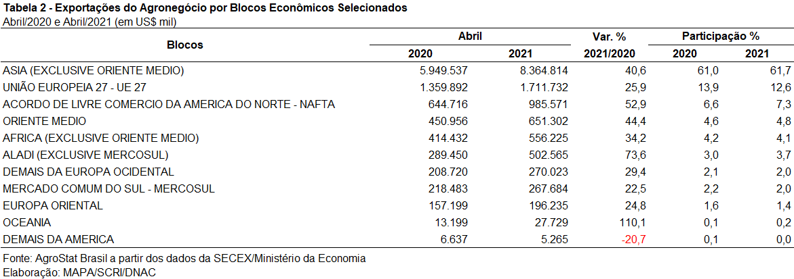

Os vinte principais mercados importadores de produtos do agronegócio brasileiro foram inseridos na Tabela 3. Esses vinte mercados passaram de 80% de participação nas vendas externas do agronegócio brasileiro em abril de 2020 para 82,3% em abril de 2021. Todos os demais países adquiriram US$ 2,4 bilhões ou 17,7% do valor exportado pelo Brasil em produtos do setor.
O país que teve maior expansão de market share foi a China. O país asiático chegou a 48,1% de participação no valor exportado pelo Brasil em produtos do agronegócio, com US$ 6,52 bilhões em aquisições (+ 47,6%). Os principais produtos exportados ao país asiático foram: soja em grãos (US$ 5,26 bilhões; + 45,6%); celulose (US$ 309,14 milhões; + 38,1%); carne bovina in natura (US$ 309,05 milhões; + 6,9%); óleos de soja em bruto (US$ 207,02 milhões; +1.655,9%); carne suína in natura (US$ 128,39 milhões; +45,8%); e carne de frango in natura (US$ 101,53 milhões; -9,3%).
Outros países que tiveram elevação relevante de participação nas aquisições de produtos do agronegócio brasileiro foram: México (de 1,1% de participação em abril de 2020 para 1,7% de participação em abril de 2021) e Irã (0,5% de participação em abril de 2020 para 1,7% de participação).
O México aumentou muito as importações de soja em grãos do Brasil, subindo de US$ 59,09 milhões adquiridos em abril de 2020 para US$ 166,15 milhões em abril de 2021 (+181,2%). Este aumento reflete o reduzido estoque de soja em grãos norte-americanos. A soja em grãos representou 70% do valor total exportado em produtos do agronegócio do Brasil para o México.
No caso do Irã, a soja em grão também foi o produto que fez com que a participação do país aumentasse. As importações iranianas de soja em grãos brasileiras subiram de US$ 48,90 milhões em abril de 2020 para US$ 140,51 milhões em abril de 2021. A oleaginosa representou 59,8% do valor total importado pelo Irã em produtos do agronegócio brasileira. Além da soja em grão, destacaram-se na pauta do Irã: farelo de soja (US$ 49,56 milhões; 21,1% de participação) e açúcar de cana em bruto (US$ 33,51 milhões; 14,3% de participação).
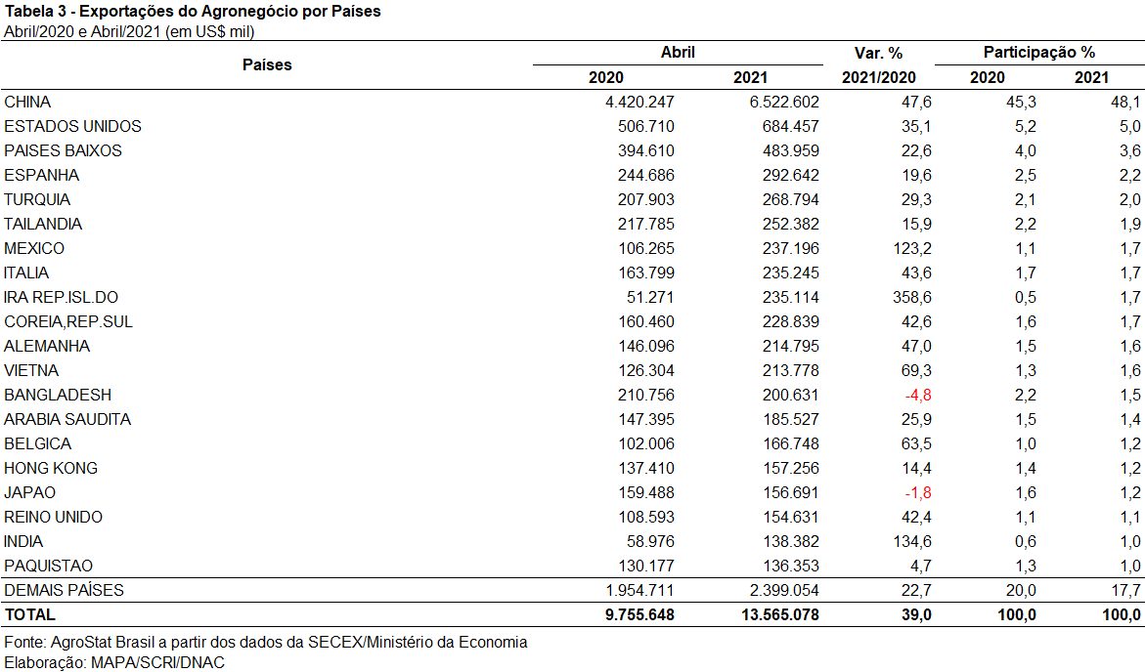

II – Resultados do Acumulado do Ano (comparativo Janeiro-Abril/2021 – Janeiro-Abril/2020)
Entre janeiro e abril de 2021 as exportações brasileiras do agronegócio somaram US$ 36,87 bilhões, o que representou crescimento de 19,8% em relação aos US$ 30,78 bilhões exportados no primeiro quadrimestre de 2020. A cifra alcançada em 2021 foi recorde histórico para o primeiro quadrimestre. O crescimento das exportações se deu tanto em função do aumento da quantidade (+9,9%), quanto do preço, cujo índice teve aumento de 9,0% no período em relação a 2020.
As importações do setor, por sua vez, alcançaram a cifra de US$ 5,01 bilhões, ou seja, 9,4% superiores ao que foi registrado no mesmo período em 2020 (US$ 4,58 bilhões). Como resultado, o saldo da balança comercial do agronegócio foi superavitário em US$ 31,86 bilhões.
O agronegócio foi responsável por 44,9% das exportações totais brasileiras no primeiro quadrimestre de 2021. Em 2020 a participação do setor no período equivalente foi de 46,9%. O saldo da balança do agronegócio mencionado no parágrafo anterior (US$ 31,86 bilhões) compensou o déficit de US$ 13,63 bilhões dos demais setores da pauta exportadora do Brasil.

II.a – Setores do Agronegócio
Os produtos de origem vegetal foram os que mais contribuíram para o incremento de 19,8% das exportações do agronegócio brasileiro no acumulado do ano. Em relação aos setores destacaram-se: complexo soja (+US$ 3,12 bilhões); complexo sucroalcooleiro (+US$ 812,56 milhões); fibras e produtos têxteis (+US$ 372,77 milhões); café (+US$ 361,82 milhões) e carnes (+US$ 310,45 milhões).
No que se refere ao valor exportado, os principais setores exportadores do agronegócio brasileiro em 2021 (janeiro a abril) foram: complexo soja (43,4% de participação nas exportações do agronegócio); carnes (15,2%); produtos florestais (10,7%); complexo sucroalcooleiro (7,5%) e café (5,6%). Em conjunto, os cinco setores destacados foram responsáveis por 82,4% das vendas externas de produtos do agronegócio no primeiro quadrimestre de 2021. No mesmo período em 2020 os cinco setores com maior exportação representaram 82,8%, o que indica uma pequena desconcentração da pauta exportadora do agronegócio em 2021.
As vendas externas do complexo soja somaram US$ 16,02 bilhões. Desse montante, 83,8% corresponderam às exportações de soja em grãos, alcançando o valor e quantidade recordes para o período de janeiro - abril de US$ 13,43 bilhões e 33,06 milhões de toneladas. Na comparação com 2020 houve crescimento de 22,4% em valor e 3,5% em quantidade. O preço médio do produto também contribuiu para esse resultado, uma vez que subiu de US$ 343 para US$ 406 por tonelada (+18,2%). A China foi responsável por 72,7% das exportações brasileiras de soja em 2021, somando US$ 9,76 bilhões (quase 24 milhões de toneladas). As vendas de farelo de soja também foram recordes em valor, com US$ US$ 2,09 bilhões (+24,4%). Tal resultado se deu em função do aumento do preço médio (+31,5%), que compensou a queda de 5,3% no quantum. Os principais destinos do farelo foram: União Europeia (US$ 1,02 bilhão; +19,0%); Indonésia (US$ 348,64 milhões; +30,3%) e Tailândia (US$ 295,37 milhões; +2,1%). O óleo de soja registrou US$ 498,38 milhões em exportações, isto é, 105,6% acima do que foi obtido em 2020. A quantidade embarcada do produto também aumentou, somando 496,65 mil toneladas (+49,3%).
O setor de carnes, foi o segundo no ranking em função do valor exportado, com US$ 5,61 bilhões (+5,9%). A carne bovina foi o principal produto do setor, responsável por 44,9% das vendas, seguida da carne de frango (37,9%) e da carne suína (14,6%). Houve aumento de 2,3% nas vendas externas de carne bovina in natura, de modo que as exportações somaram US$ 2,16 bilhões, recorde para o primeiro quadrimestre. A China foi o país que mais contribuiu para esse resultado, com aumento de US$ 144,96 milhões (+14,0%), alcançando o montante de US$ 1,18 bilhão. A quantidade embarcada de carne bovina in natura brasileira para o mundo sofreu retração de 0,2%, alcançando 468,73 mil toneladas, enquanto o preço médio passou de US$ 4.500 em 2020 para US$ 4.614 em 2021 (+2,5%).
O valor das exportações de carne de frango in natura foi 0,3% inferior em 2021 ante o ano anterior, somando US$ 2,03 bilhões. Ainda que a quantidade tenha registrado expansão de 4,0%, alcançando o recorde de 1,36 milhão de toneladas, a redução de 4,1% no preço médio foi responsável por esse resultado. A China foi o principal destino do produto, com US$ 374,10 milhões (18,4% do total), seguida da Arábia Saudita (US$ 273,65 milhões e 13,5% do total) e do Japão (US$ 233,32 milhões e 11,5%). Entre esses três principais destinos da carne de frango in natura, somente a Arábia Saudita registrou crescimento em valor na comparação com 2020 (+18,4%). China e Japão tiveram quedas de 18,1% e 5,4%, respectivamente. Por fim, ressalta-se que as vendas externas de carne suína in natura foram recordes em valor e em quantidade para o primeiro quadrimestre, com US$ 772,29 milhões (+27,6%) e 311,42 mil toneladas (+27,9%). A China foi o principal destino dessa proteína animal, somando US$ 458,17 milhões e 177,91 mil toneladas entre janeiro e abril de 2021 (aumento de 34,3% ante 2020). Além da China, o Chile foi o país que mais contribuiu para o crescimento nas exportações brasileiras de carne suína in natura, com aumento de US$ 24,53 milhões (+93,0%).
A seguir destacaram-se os produtos florestais, cujas exportações somaram US$ 3,93 bilhões, ou seja, 7,0% acima do que foi registrado em 2020. Quase metade desse valor foi obtido em vendas de celulose, que somaram US$ 1,95 bilhão (-2,6%) e 5,30 milhões de toneladas (+4,5%), quantidade recorde para o primeiro quadrimestre. As exportações de madeiras e suas obras foram de US$ 1,47 bilhão, indicando um crescimento de 38,2% sobre o ano anterior, enquanto as vendas de papel foram de US$ 513,37 milhões (-15,8%).
As exportações do complexo sucroalcooleiro alcançaram a cifra de US$ 2,75 bilhões, o que representou crescimento de 41,9% em relação ao primeiro quadrimestre de 2020. As vendas de açúcar representaram 88,9% desse montante, somando US$ 2,45 bilhões. A quantidade embarcada de açúcar de cana em bruto foi recorde: 6,43 milhões de toneladas, o que representou acréscimo de 28,3% sobre o ano anterior. O aumento das exportações para o Irã (+373,24 mil toneladas), China (+325,82 mil toneladas) e Indonésia (+309,82 mil toneladas) foi o que mais influenciou nesse resultado.
Por fim, no rol dos cinco principais setores encontra-se o café, com US$ 2,05 bilhões e 895,22 mil toneladas entre janeiro e abril de 2021. Na comparação com o ano anterior houve crescimento de 21,4% em valor e 25,8% em quantidade. As exportações de café verde somaram US$ 1,88 bilhão e a quantidade foi recorde para o primeiro quadrimestre: 861,77 mil toneladas. Por outro lado, as vendas externas de café solúvel alcançaram US$ 154,21 milhões e recorde em quantidade (28,44 mil toneladas).
Apesar de não figurar entre os principais setores da pauta exportadora do agronegócio brasileiro no primeiro quadrimestre de 2021, cabe destacar as exortações de algodão não cardado, nem penteado. Tanto o valor exportado (US$ 1,47 bilhão), quanto a quantidade (908,36 mil toneladas) representaram recordes históricos para o período.
Em relação às importações, os produtos que se destacaram foram: trigo (US$ 551,59 milhões e +3,3% sobre 2020); papel (US$ 279,90 milhões e +9,9%); malte (US$ 247,75 milhões e +62,5%); óleo de palma (US$ 179,98 milhões e +105,4%); salmões frescos ou refrigerados (US$ 161,39 milhões e +21,8%) e azeite de oliva (US$ 138,86 milhões e -7,5%). Os produtos que mais contribuíram para o aumento de 9,4% nas importações do agronegócio foram: malte (+US$ 95,29 milhões), óleo de palma (+US$ 92,36 milhões), milho (+US$ 63,50 milhões), óleo de soja em bruto (+US$ 55,49 milhões), soja em grãos (+US$ 52,13 milhões) e arroz (+US$ 43,91 milhões).

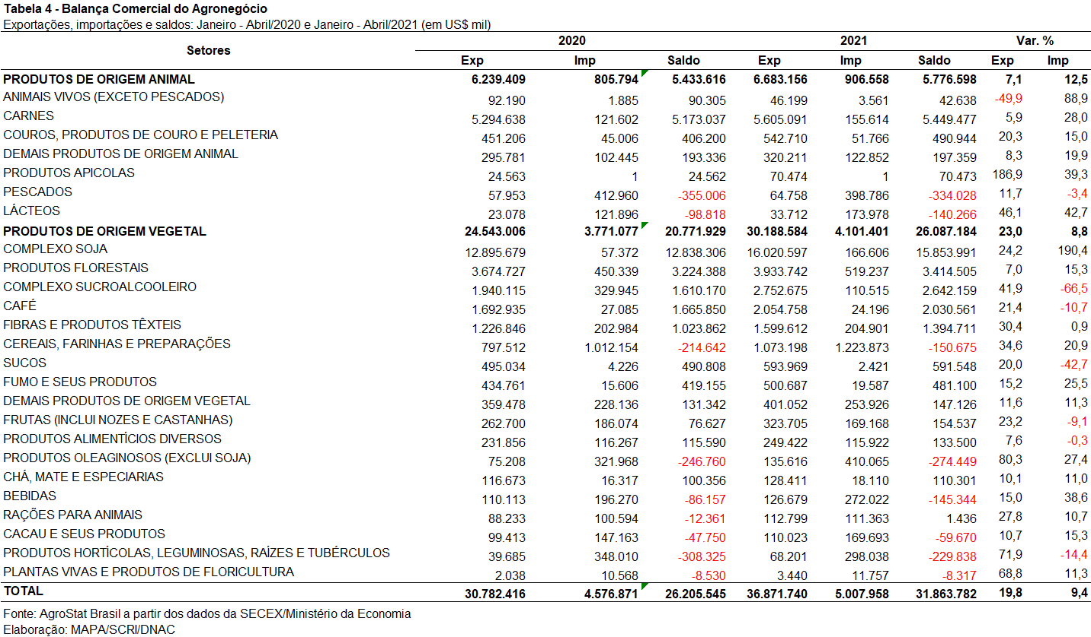

II.b – Blocos Econômicos e Regiões Geográficas
A Ásia se destacou, entre os blocos econômicos e regiões geográficas, como principal destinos das exportações brasileiras do agronegócio entre janeiro e abril de 2021. Foram exportados US$ 20,30 bilhões, o que representou crescimento de 20,4% em relação ao mesmo período do ano anterior. Como resultado, a participação da região passou de 54,8% para 55,1%, um aumento de 0,3 ponto percentual. A soja em grãos foi o produto que mais contribuiu para o aumento das exportações brasileiras ao mercado asiático, com US$ 1,95 bilhão a mais do que foi registrado em 2020. Além da soja, outros produtos que também contribuíram foram: algodão não cardado e não penteado (+US$ 308,13 milhões); açúcar de cana em bruto (+US$ 255,22 milhões); óleo de soja em bruto (+US$ 233,28 milhões) e farelo de soja (+US$ 197,10 milhões).
Em seguida destaca-se a União Europeia, que somou US$ 5,34 bilhões em aquisições de produtos do agro brasileiro no primeiro quadrimestre. Na comparação com 2020 houve aumento de 14,2% e o share do bloco reduziu 0,7 ponto percentual. Os principais produtos exportados ao mercado foram: soja em grãos (US$1,16 bilhão e +10,3% sobre 2020); farelo de soja (US$ 1,02 bilhão e +19,0%) e café verde (US$ 950,52 milhões e +20,7%).

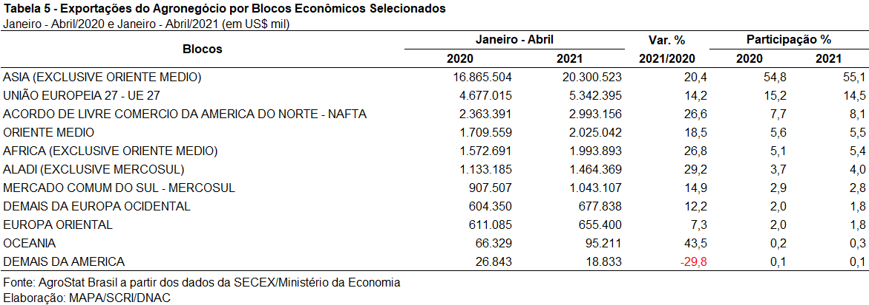

A China se manteve como principal país de destino das exportações brasileiras do agronegócio no primeiro quadrimestre de 2021, com US$ 13,94 bilhões, ou seja, 22,5% acima do que foi registrado no mesmo período em 2020. A participação do país foi de 37,8% nas vendas externas do agro. O país também foi o que mais contribuiu para o aumento nas exportações do setor, com aumento de US$ 2,56 bilhões. A soja em grãos foi responsável por 70,0% das exportações do agronegócio brasileiro ao mercado chinês, somando US$ 9,76 bilhões (22,2% acima do que foi registrado em 2020).
Além da China, os países que mais contribuíram para o incremento nas vendas externas do agronegócio brasileiro em 2021 foram: Estados Unidos (+US$ 442,39 milhões ou +23,3%); Irã (+US$ 331,24 milhões ou 187,0%) e Vietnã (+US$ 272,61 milhões ou 54,8%). O aumento nas exportações de madeira para os Estados Unidos, açúcar de cana em bruto e soja em grãos para o Irã e farelo de soja para o Vietnã foram os principais fatores para o desempenho observado.

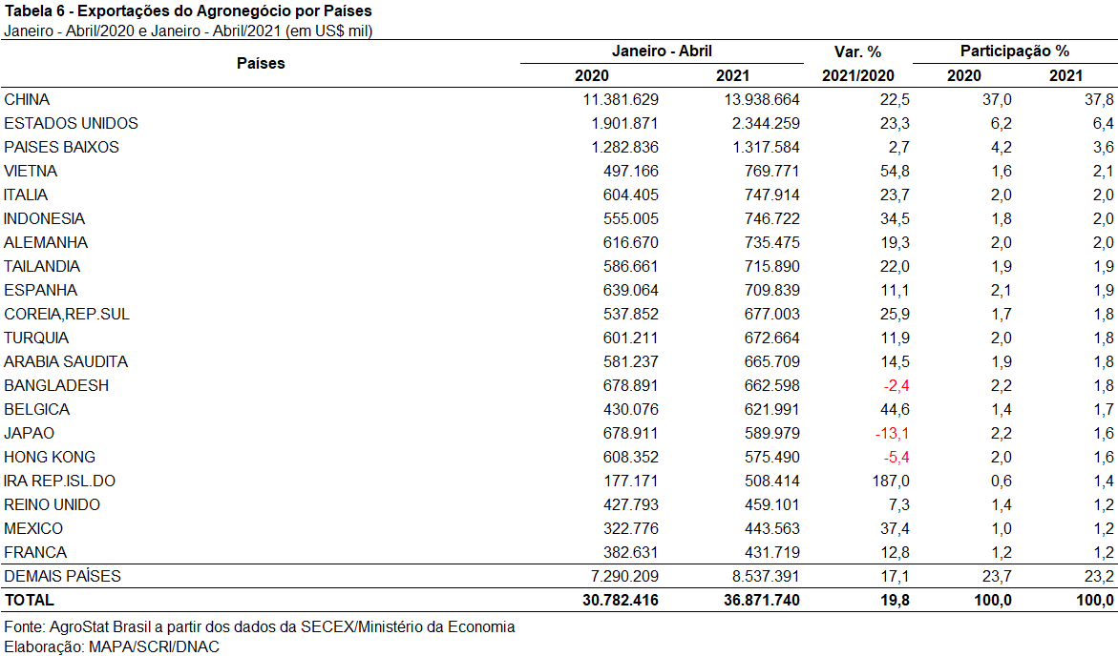

III – Resultados de Maio de 2020 a Abril de 2021 (Acumulado 12 meses)
Nos últimos doze meses, entre maio de 2020 e abril de 2021, as exportações do agronegócio brasileiro alcançaram o montante de US$ 106,79 bilhões, o que representou incremento de 9,0% em comparação aos US$ 97,98 bilhões exportados nos doze meses imediatamente anteriores. Com tal soma, as vendas externas do agronegócio brasileiro contribuíram com 47,3% das exportações totais do País no período, ante os 44,9% verificados entre maio de 2019 e abril de 2020. Pelo lado das importações, no acumulado dos últimos doze meses, registrou-se um total de US$ 13,49 bilhões, com retração de 0,6% em relação aos US$ 13,57 bilhões adquiridos entre maio de 2019 e abril de 2020. Como resultado, a balança comercial do agronegócio no acumulado dos últimos doze meses apresentou superávit de US$ 93,31 bilhões (+10,5%).

III.a – Setores do Agronegócio
Os cinco principais setores do agronegócio brasileiro em valor exportado entre maio de 2020 e abril de 2021 foram: complexo soja, com vendas externas de US$ 38,36 bilhões e participação de 35,9%; as carnes, com US$ 17,47 bilhões e 16,4%; produtos florestais, com US$ 11,67 bilhões e 10,9%; complexo sucroalcooleiro, com US$ 10,76 bilhões e 10,1%; e cereais, farinhas e preparações, com exportações totais de US$ 7,10 bilhões e participação de 6,7%.
Em conjunto, os cinco setores foram responsáveis por 79,9% de todas as exportações do agronegócio brasileiro nos últimos doze meses. Os cinco principais setores do período anterior apresentaram participação de 79,3%, o que demonstra que houve concentração da pauta agropecuária, tomando como base os cinco maiores segmentos em valor exportado.
Como já mencionado, o complexo soja foi o principal setor do agronegócio brasileiro, em valor exportado, entre maio de 2020 e abril de 2021, com vendas externas de US$ 38,36 bilhões e 102,04 milhões de toneladas comercializadas, o que significou expansão de 10,9% e 3,5%, respectivamente. O principal produto exportado pelo segmento foi a soja em grãos, com a soma de US$ 31,02 bilhões e crescimento de 10,5% em comparação aos US$ 28,08 bilhões negociados nos doze meses imediatamente anteriores. Em quantidade, houve aumento de 4,0%, com 84,09 milhões de toneladas embarcadas. Já o preço médio do produto brasileiro vendido no mercado internacional subiu 6,2% no período, chegando a US$ 369 por tonelada. As vendas externas de farelo de soja totalizaram US$ 6,32 bilhões, com elevação de 10,5% em função da alta do preço médio no período (+10,3%), uma vez que a quantidade comercializada se manteve estável nos últimos doze meses. Já as exportações de óleo de soja atingiram a soma de US$ 1,02 bilhão (+31,6%), para um total de 1,27 milhão de toneladas comercializadas (+12,6%) e incremento de 16,8% no preço médio do produto no período.
O setor de carnes foi o segundo colocado entre os maiores exportadores do agronegócio brasileiro nos últimos doze meses, com a cifra de US$ 17,47 bilhões e participação de 16,4% de todas as exportações agropecuárias brasileiras no período. O crescimento observado foi resultado do incremento da quantidade comercializada (+5,3%), tendo em vista que a cotação média dos produtos do setor caiu 4,0% no período.
O principal destaque foi a carne bovina, cujas vendas externas totalizaram US$ 8,61 bilhões (+7,6%). O volume negociado da mercadoria cresceu 8,1%, atingindo 2,02 milhões de toneladas, e o preço médio diminuiu 0,5%, alcançando US$ 4.254 por tonelada.
Em seguida destacaram-se as vendas de carne de frango, com o montante de US$ 5,99 bilhões (-14,2%) para um total de 4,18 milhões de toneladas (-1,4%) e queda do preço médio no período de 13,0%. Já as exportações de carne suína totalizaram US$ 2,43 bilhões entre maio de 2020 e abril de 2021. O crescimento de 32,9% no valor exportado foi resultado da expansão de 33,7% no volume negociado (1,08 milhão de toneladas), uma vez que a cotação média do produto brasileiro negociado no mercado internacional caiu 0,6% nos últimos 12 meses.
O terceiro principal setor do agronegócio nos últimos doze meses, em valor de exportação, foi o de produtos florestais, com a cifra de US$ 11,67 bilhões e queda de 1,7% em relação aos valores registrados entre maio de 2019 e abril de 2020 (US$ 11,88 bilhões), resultado da retração de 13,7% no preço médio dos produtos do setor. O principal produto exportado pelo segmento foi a celulose, com US$ 5,94 bilhões (-9,7%) para um volume comercializado de 16,44 milhões de toneladas (+9,1%) a um preço médio de US$ 361 por tonelada (-17,2%). As vendas externas de madeiras e suas obras somaram US$ 4,09 bilhões no período (+22,1%), enquanto as exportações de papel alcançaram o valor de US$ 1,65 bilhão (-15,7%).
Na quarta posição, o setor sucroalcooleiro auferiu receita de exportação de US$ 10,76 bilhões (+61,9%), resultado da elevação de 67,3% na quantidade negociada e da queda de 3,2% na cotação média dos produtos do setor. O açúcar foi o principal produto comercializado no período, com vendas de US$ 9,48 bilhões e crescimento de 69,1% em relação aos valores de maio de 2019 e abril de 2020 (US$ 5,61 bilhões). A quantidade negociada aumentou 68,9% no período, atingindo 32,51 milhões de toneladas, e o preço do produto permaneceu estável (+0,1%). Já as exportações de álcool totalizaram US$ 1,27 bilhão, com incremento de 24,3% em virtude do aumento de 49,7% no volume comercializado (2,35 milhões de toneladas).
Completando os cinco principais setores do agronegócio brasileiro em valor exportado, os cereais, farinhas e preparações registraram vendas externas de US$ 7,10 bilhões. Quase 85% dessa receita foi alcançada por meio das exportações de milho, que totalizaram US$ 6,0 bilhões nos últimos doze meses. Com a queda do volume comercializado (-10,1%) e o aumento de 1,5% na cotação média do produto brasileiro negociado no mercado internacional, registrou-se retração de 8,8% no valor exportado no período.
Dentre os recordes verificados no acumulado dos últimos doze meses, podem ser destacados: algodão não cardado nem penteado, recorde de valor (US$ 3,58 bilhões) e quantidade (2,32 milhões de toneladas); carne suína in natura, recorde de valor (US$ 2,29 bilhões) e quantum (968,98 mil toneladas); amendoim em grãos, recorde de valor (US$ 326,91 milhões) e quantidade (264,12 mil toneladas); e outras rações para animais domésticos, recorde de valor (US$ 284,33 milhões) e volume (1,45 milhão de toneladas).
No que tange às importações do agronegócio entre maio de 2020 e abril de 2021, totalizaram US$ 13,49 bilhões e decresceram 0,6% em comparação aos doze meses imediatamente precedentes. Os produtos que se destacaram foram: trigo (US$ 1,36 bilhão e -5,8%); papel (US$ 718 milhões e -12,5%); malte (US$ 631 milhões e +20,4%); óleo de dendê ou de palma (US$ 426 milhões e +72,8%); arroz (US$ 418 milhões e +62,0%); azeite de oliva (US$ 412 milhões e +3,6%); salmões frescos ou refrigerados (US$ 394 milhões e -16,7%); e leite em pó (US$ 380 milhões e +76,2%).

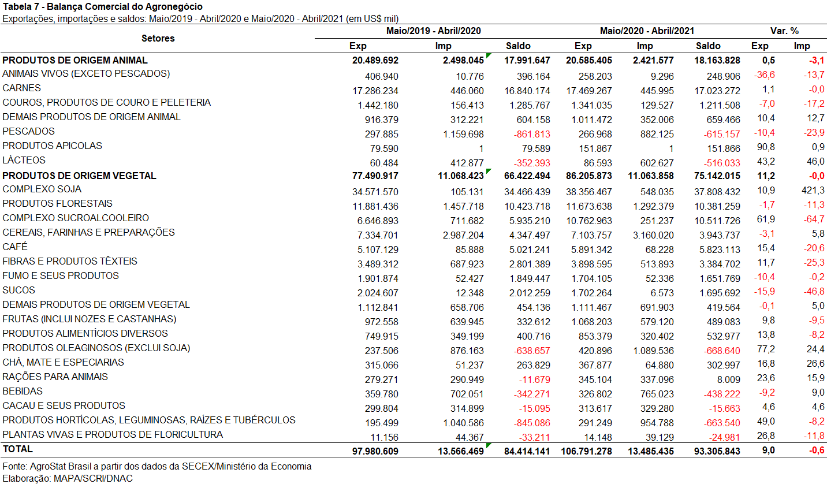

III.b – Blocos Econômicos e Regiões Geográficas
No que se refere às exportações do agronegócio por blocos econômicos e regiões geográficas, a Ásia permanece como principal destino brasileiro, com a soma de US$ 56,09 bilhões e crescimento de 11,1% em comparação aos valores registrados entre maio de 2019 e abril de 2020 (US$ 50,47 bilhões). Com tal desempenho, a participação do continente asiático nas exportações do agronegócio brasileiro subiu de 51,5% para 52,5% nos últimos doze meses.
O segundo principal parceiro da agropecuária nacional foi a União Europeia, com vendas externas de US$ 15,67 bilhões e incremento de 3,5% em relação ao período compreendido entre maio de 2019 e abril de 2020. Com o aumento dos valores adquiridos em produtos agropecuários abaixo da média do período (+9,0%), a participação do bloco europeu nas exportações brasileiras caiu, de 15,5% para 14,7%.
Os outros destaques no acumulado dos últimos doze meses, conforme observado na Tabela 8, foram os demais países da Europa Ocidental, com aumento de 36,5% nas vendas agropecuárias brasileiras (US$ 1,98 bilhão), a Oceania, com exportações de US$ 295,34 milhões e incremento de 31,5%, a África, com crescimento de 22,1% (US$ 6,57 bilhões) e o Mercosul, com expansão de 14,6% e vendas externas de US$ 3,19 bilhões.
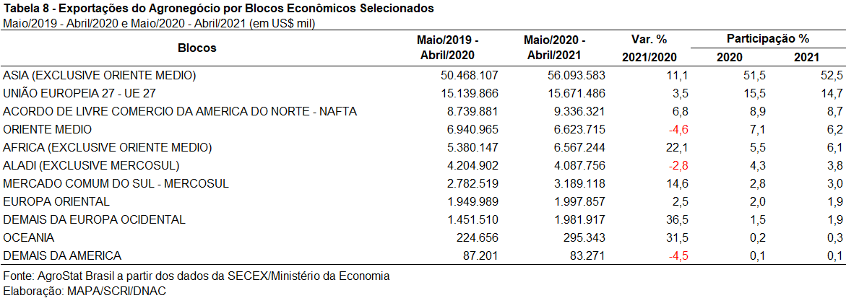

III.c – Países
A China foi o principal parceiro comercial brasileiro entre maio de 2020 e abril de 2021, no que se refere aos produtos agropecuários, com aquisição de US$ 36,57 bilhões e incremento de 11,0% em relação aos US$ 32,96 bilhões registrados nos doze meses imediatamente precedentes. Dessa forma, a participação chinesa nas exportações agropecuárias brasileiras cresceu de 33,6%, entre maio de 2019 e abril de 2020, para 34,2% entre maio de 2020 e abril de 2021.
Com vendas externas de US$ 7,41 bilhões e expansão de 8,4%, os Estados Unidos foram o segundo principal destino dos produtos do agronegócio brasileiro no acumulado dos últimos doze meses. Entretanto, tal desempenho não foi suficiente para ganhar participação relativa, uma vez que ficou abaixo da variação média do período (+9,0%). O market share norte-americano caiu 0,1 ponto percentual no período, totalizando 6,9%.
Os principais destaques no que tange ao dinamismo das exportações, conforme observado na Tabela 9, foram: Indonésia (US$ 2,02 bilhões e +57,5%); Vietnã (US$ 2,43 bilhões e +40,5%); Turquia (US$ 1,97 bilhão e +37,3%); Tailândia (US$ 1,95 bilhão e +24,9%); Egito (US$ 1,56 bilhão e +18,9%); e Coreia do Sul (US$ 2,35 bilhões e +10,5%).
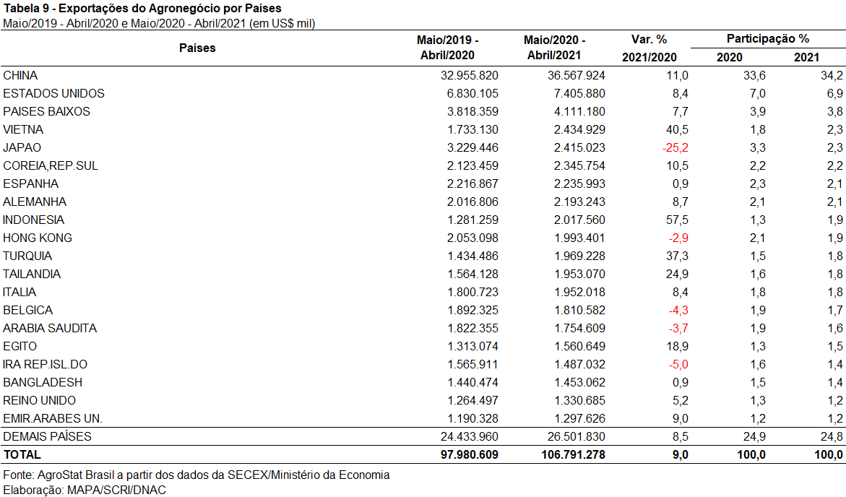

NOTA METODOLÓGICA
A classificação de produtos do agronegócio utilizada nesta nota foi atualizada de acordo com a Resolução CAMEX Nº 125, de 15/12/2016, que alterou a Nomenclatura Comum do MERCOSUL – NCM para adaptá-la em relação às modificações do Sistema Harmonizado de Designação e de Codificação de Mercadorias (SH-2017), que estabelece um método internacional para a classificação de mercadorias.
A Balança Comercial do Agronegócio utiliza uma classificação dos produtos do agronegócio que reúne 3.000 NCM’s em 25 setores. Essa é a mesma classificação utilizada no Sistema de Estatísticas de Comércio Exterior do Agronegócio Brasileiro, AGROSTAT BRASIL - base de dados on line que oferece uma visão detalhada e atualizada das exportações e importações brasileiras do agronegócio. Mais informações da metodologia e classificação podem ser consultadas no site: http://agrostat.agricultura.gov.br
MAPA/SCRI/DNAC/CGEA
14/05/2021

O 8º levantamento da safra 2020/2021 da CONAB estimou que a safra 2020/2021 será 14,7 milhões superior à safra 2019/2020 (+5,7%). A produção de soja será recorde, com 135,4 milhões de toneladas. O volume significa um incremento de 8,5% em relação à safra 2019/2020 ou, em valores absolutos, 10,6 milhões de toneladas superior à safra anterior. Já o levantamento de índice de preço das commodities agrícolas do Banco Mundial indica uma forte elevação dos preços agrícolas nos últimos meses.
Agromensal da CEPEA/USP de Abril/2021 – Soja

